Министерство образования и науки Республики Бурятия
Комитет образования г. Улан-Удэ

Тема: «Геометрия в бурятских орнаментах»

Автор: Очирова Арина, ученица 5 «а» класса
МАОУ СОШ№43
Руководитель: Дондокова В.Н.,
учитель бурятского языка

.
2021 г.

«Геометрия в бурятских орнаментах»

Оглавление:
1. Введение:
2. Основная часть
2.1 Бурятский узор, его особенности.
2.2 Топология и бурятский узор.
2.3 Линии на плоскости
3. Заключение
4. Литература
5. Приложения.

Введение.
Восхищаясь рукотворной красотой орнаментов, воплощенных в предметах декоративно-прикладного искусства коврах, паркетах, гобеленах, вышивке, - мы не задумываемся о роли геометрии в создании этих произведений.
Между тем сочетание таланта мастера и его геометрических умений занимает важное место в орнаментальном искусстве.
Орнаменты с давних времен применяются в декоративном искусстве. При исследовании геометрического строения кристаллов выяснилось, что их атомы расположены очень правильным образом, образуя как бы пространственный орнамент.
Именно это открытие побудило в конце XIX века физиков и математиков подробнее изучить орнаменты (тогда и было дано точное математическое определение орнамента).
Бурятский орнамент – составная часть художественной национальной культуры, сохранившая самобытный характер, преемственную связь с прошлым
Актуальность:
Работа касается одного из самых интересных вопросов геометрии – теории геометрических преобразований на примере исследования орнаментов. Проблема изучения символики орнамента была и остается одной из актуальных для понимания основ традиционной культуры, путей развития историко-культурного процесса в целом.

Цель работы: исследовать бурятские узоры с помощью геометрических фигур, группы узлов топологии, уравнений линий.
Задачи:
1. изучить использование геометрических форм и линий в практической деятельности человека;
2. рассмотреть геометрические преобразования, которые лежат в основе создания орнаментов.

Проблема: Математические закономерности, связанные с бурятскими орнаментами.
Объект: Орнаменты с геометрическими формами.
Методы исследования:
- изучение дополнительной литературы по данному вопросу
- описательный метод с приемами наблюдения.
- сравнительный метод.

  - Бурятский узор, его особенности.
Бурятский орнамент имеет свои выразительные особенности, отличающиеся от узоров других народов традиционными мотивами, формой, цветовой гаммой, композиционным решением. Он находит универсальное применение при украшении предметов быта, народного костюма, ювелирных украшений и др.
«Слово «орнамент» - латинского происхождения означает «узор», «украшение», связан с почитанием духов, богов, напоминает о связях орнамента с представлением человека о Вселенной. Узор по-бурятски звучит так «угалза», по-монгольски- «хээ угалз»
Орнамент тесно связан с бытом народа, с его обрядами и обычаями.
Бурятский узор имеет немало общих черт с орнаментом живших в данной местности и ныне живущих кочевых и полукочевых народов Средней Азии и Южной Сибири. Все многообразие орнаментов разделяются на пять основных групп:
- Геометрические (ломаные, прямые, зигзаги, круги, ромбы, звезды….)
- Зооморфные ( животные, птицы..)
- Растительные (листья, цветы, лотос…)
- Природные или космогонические (солнце, луна, вода…)
- Культовые

Самые распространенные орнаменты монголоязычных народов – геометрические.
Ведущими мотивами геометрического орнамента являются «меандр» или «алхан хээ» - (молоточный орнамент), рисунок стеганого матраса – шэрдэг – «шэрэмэл шэрдэгэй хээ», «улзы» - (плетенка) и сложенные сочетания крестообразного орнамента «хас» - (свастика), круг.
Меандр – «алхан хээ» называют молоточным, так как по-бурятски и монгольски «алха» - молоток.
Этот узор имеет множество вариантов, в числе которых встречаются классический меандр греков, его упрощенные и усложненные виды. Но не только уважение, но и любовь к ремеслу отразились в названии орнамента, так как известно, что кочевники прославились как искусные мастера по приготовлению мужских и женских украшений из золота и серебра, как мастера по изготовлению конской сбруи. Этим орнаментом украшаются вещи из жестких и мягких материалов. Его можно встретить на деревянных частях юрты, мебели, на войлочных коврах, вышивках, одежде, посуде, упряжи, музыкальных инструментах. В старину меандром украшались лишь особо ценимые вещи. В наш технический век «молоточный» трудовой орнамент встречается всюду.
Наряду с меандром в монгольский мир проникли и другие геометрические узоры. Наиболее давнее происхождение имеют такие геометрические узоры, как тумэн наст (у бурят тумэн жаргал), - сложное переплетение крестообразного орнамента, символизирующее долголетие (Рис. 3); хаан бугуйвч («царские браслеты») изображение спаренных ромбов выражающее идею верности, дружбы, силы, прочности (Рис. 4); хатаны суйх («серьги царицы») – спаренные круги, - символ веры,неутомимости (Рис. 5); Улзы – «плетенка» - древний орнамент, символизирующий счастье, благополучие, долголетие. Это очень почитаемый и распространенный в наше время узор, имеет множество вариантов, но наиболее распространен 10-глазый узел. Он изображается в виде клетчатого или криволинейного переплетения в центре украшаемого предмета, иногда оплетен цветочными узорами. Этот знак может быть изображен на любом предмете из дерева, металла, мягкого материала, если мастер хочет выразить идею благопожелания.
Часто встречаются в бурятских узорах и в гербе Бурятии - язычки пламени, символизирующие «огонь». Земным эквивалентом Солнца является «огонь». Огонь с древнейших времен не только согревал, но и давал надежду, пищу, кров – символ жизни, тепла и света. Трехязычковое пламя символизирует в эмблеме Бурятии – символизирует прошлое, настоящее и будущее. Обратите внимание в центре – симметрия 3 порядка, не имеющая осей симметрии.
В ходе работы я экспериментировала на компьютере, строя комбинации осевой и центральной симметрии параллельного переноса, поворот. Компьютерная техника позволяет сейчас моделировать и строить узоры, достаточно построить фрагмент узора.
Современные узоры можно рисовать так: сначала фрагмент узора, а затем его отсканировать и с помощью Microsoft Photo Editor производить движение фрагмента, используя буфер обмена Office. Если нет сканера можно рисовать с помощью программы Pаint.

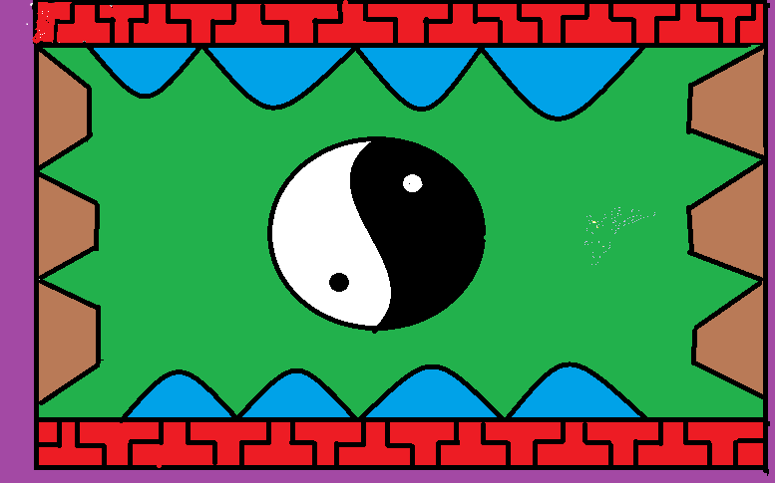

  - Топология и бурятский узор
Топология – это одна из математических наук, изучающая те свойства геометрических фигур, которые могут быть описаны с помощью понятия непрерывности.
В топологии рассматриваются различные узлы, и для каждого узла определяется некоторая группа, называемая группой узлов.

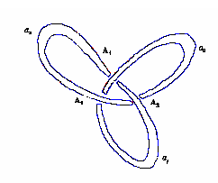
На иллюстрации 1
за систему образующих
группы узла можно
принять дуги а_{1,} а₂, а₃,
между, которыми имеются
соотношения.

Этот узел называют математики «трилистником».

  - Линии на плоскости
Бурятские узоры можно представить в виде алгебраических линий ( кривых) п-ого порядка:
- линий первого порядка – прямых

Этот узор по бурятски называется «алхам хээ» - узор шага, ассоциирует ежедневный шаг человека, который приносит либо счастье, либо грусть.
Вода изображается в виде волн, означая очищение, прохождение через мир иллюзий

- линий второго порядка- окружности, эллипсов, гипербол, парабол…
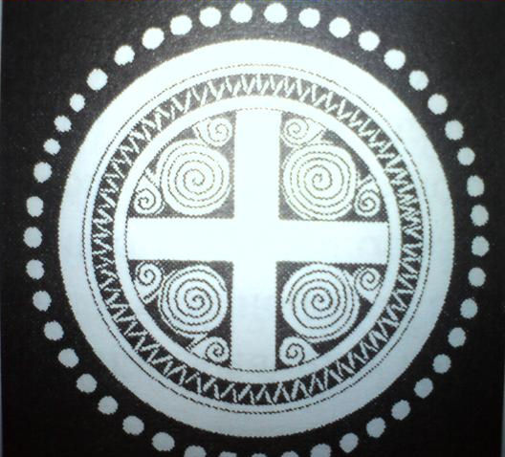

Внутри круга изображено « солнце». Солнце – источник высших ценностей, духовной власти. Оно изливает на землю поток жизнетворных сил.
Вряд, ли умельцы – дарханы, подозревали что в их узорах, изображающих рога баранов, лосей, изюбра можно увидеть алгебраические линии высших порядков.
- линии высших порядков.
- ДЕКАРТОВ ЛИСТ - плоская алгебраическая кривая 3-го порядка, уравнение которой в декартовых прямоугольных координатах имеет вид: x³+y³-3axy=0.

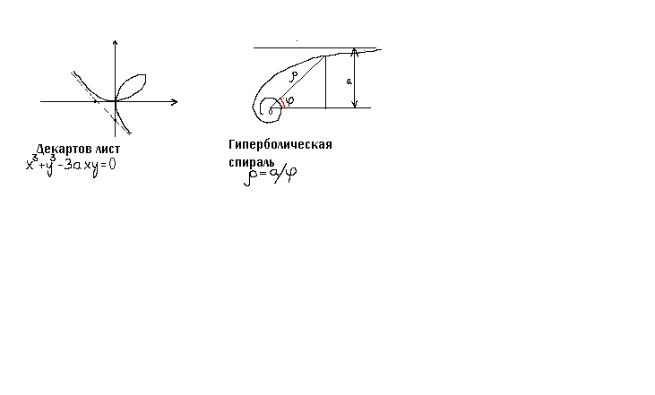

Эти линии в школьной программе не изучаются, поэтому я просто воспроизвела со справочника по высшей математике.
Я думаю, что в бурятских узорах используется роза – линия, заданная полярным уравнением , где а и к- положительные числа. Роза состоит из конгруэнтных лепестков симметричных относительно наибольших радиусов, каждый из которых равен а, количество лепестков зависит от числа к.
Линий высших порядков много, которые по моему мнению используются в бурятских узорах:
Я хочу представить свой узор, который назвала бы «Как прекрасен этот.мир…» (См. приложение).
Каждому человеку, живущему в этом мире, необходимы, прежде всего:
Воздух, чтоб дышать,
Огонь, чтоб греться,
Вода, чтобы пить,
Земля, чтобы на ней жить!
Землю я изобразила в виде зеленого прямоугольника. Дальше использовала бурятский узор «алхам хээ» - узор шага, ассоциирующий ежедневный шаг человека, который приносит либо счастье, либо грусть. Воду изобразила в виде полукругов – волн. Очень важно, чтобы у каждого человека была крыша над головой, в моем узоре – это изображено в форме трапеций. В середине узора изображен красный огонь, солнце. Также в своем узоре я использовала узор Инь-Ян – символ двойственности мира, так как в мире всегда существуют принципы двойственности (тепло-холодно, светло-темно, радостно-грустно и.т.д), это два уравновешивающих друг друга принципа, связаны мужским и женским началами мировоззрения. И, конечно же, я хочу, чтоб над нами всегда было мирное синее небо.
Заключение
При исследовании этой темы я много узнала о бурятских орнаментах, его символике и цветах. И то, что она мало исследована, так как мало литературы о ней. Эта тема хранит в себе множество загадок, раскрытие которых значительно обогатит представление о самобытной культуре бурятского народа. Когда я сама рисовала узор, то оказалось трудно рисовать «плетенку», она действительно развивает пространственное воображение. Выбранная мною тема дала возможность приблизиться к культуре моего народа. Я проникнулась уважением к мастерам, которые, не имея математических знаний, точно и верно вырисовывали орнаменты, имеющие все виды преобразований на плоскости.
При работе с этой темой я научилась анализировать и делать выводы, ставить вопросы « А что дальше?» , « Почему..?». Также устанавливать различные взаимосвязи и взаимодействия между элементами объекта.
Меня заинтересовали алгебраические линии высших порядков их вид и то что, кроме прямоугольной системы координат, есть и полярные координаты. Я думаю, что полученные умения работать над темой, мне пригодятся при учебе в дальнейшем.

Литература:

- Антонов В. «Национальные символы Бурятии» Байкал. 1987г.
- Атлас Бурятии- издательство Улан-Удэ. 2000 г
- Бабуева В.Д. «Материальная и духовная культура бурят» г. Улан-Удэ. 2004г.
- Балдаев Ф.И. « Бурятский национальный орнамент» Улан-Удэ. 1972 г.
5. Гнеденко Б.В. «Энциклопедический словарь юного математика» М. Педагогика.
1989. стр 62.,стр 72, стр 89.

В.Д. Бабуева. «Материальная и духовная культура бурят» Учебное пособие. Улан-Удэ. 2004. стр. 26

